Пензенский государственный университет

Кафедра "Вычислительной техники"

Отчёт

По лабораторной работе №2

По дисциплине: “[Логика и основы алгоритмизации в инженерных задачах](http://moodle.pnzgu.ru/course/view.php?id=48560)”.

На тему «Оценка времени выполнения программы.»

Выполнили студенты группы 21ВВ1.2:

Аракчеев Артём

Приняли:

Митрохин М.А.

Юрова О.А.

Пенза 2022

*Цель работы:*

Оценить времени выполнения программы.

*Лабораторное задание:*

Задание 1:

1. Вычислить порядок сложности программы (*О*-символику).

2.Оценить время выполнения программы и кода, выполняющего перемножение матриц, используя функции библиотеки time.h для матриц размерами от 100, 200, 400, 1000, 2000, 4000, 10000.

3.Построить график зависимости времени выполнения программы от размера матриц и сравнить полученный результат с теоретической оценкой.

Задание 2:

1.Оценить время работы каждого из реализованных алгоритмов на случайном наборе значений массива.

2.Оценить время работы каждого из реализованных алгоритмов на массиве, представляющем собой возрастающую последовательность чисел.

3.Оценить время работы каждого из реализованных алгоритмов на массиве, представляющемсобой убывающую последовательность чисел.

4.Оценить время работы каждого из реализованных алгоритмов на массиве, одна половина которого представляет собой возрастающую последовательность чисел, а вторая, – убывающую.

5.Оценить время работы стандартной функции qsort, реализующей алгоритм быстрой сортировки на выше указанных наборах данных.

1)Порядок сложности (*О* -Символику)

#include "stdafx.h"

#include<stdio.h>

#include<stdlib.h>

#include<time.h>

#include<locale>

int main(void)

{

setvbuf(stdin, NULL, _IONBF, 0);

setvbuf(stdout, NULL, _IONBF, 0);

setlocale (LC_ALL,"Rus");

system("cls");

clock_t start, end; // объявляем переменные для определения времени выполнения

int i=0, j=0, r;

int m,xxx;

int** A;

int** B;

printf("Введите размер массива: ");

scanf("%d",&m);

A = (int**)malloc(m * sizeof(int));

B = (int**)malloc(m * sizeof(int));

for(int i=0;i<m;i++)

{

A[i]=(int*)malloc(m * sizeof(int));

B[i]=(int*)malloc(m * sizeof(int));

/*Сложность О (N^2)*/

for(int j=0;j<m;j++)

{

A[i][j]=rand() %100+1;

B[i][j]=rand() %100+1;

}

}

int** C;

C = (int**)malloc(m * sizeof(int));

unsigned int start_time = clock();

/*Сложность О (N^3)*/

for(i=0;i<m;i++)

{

C[i]=(int*)malloc(m * sizeof(int));

for(j=0;j<m;j++)

{

xxx=0;

for(r=0;r<m;r++)

{

xxx=xxx+A[i][r]*B[r][j];

C[i][j]=xxx;

}

}

}

unsigned int end_time = clock();

double search_time = (end_time - start_time)/1000.0;

printf("%lf\n\n",search_time);

system("pause");

}

2)Оценить время выполнения программы и кода, выполняющего перемножение

матриц, используя функции библиотеки time.h для матриц размерами от 100 ,200, 400,

1000,2000,4000.

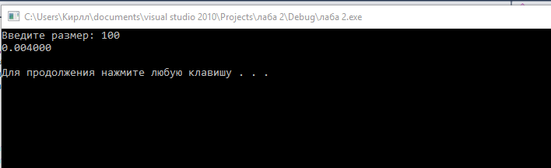

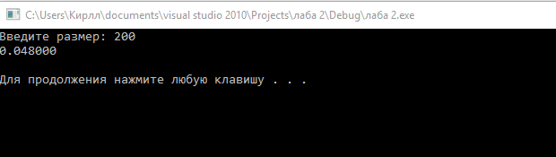

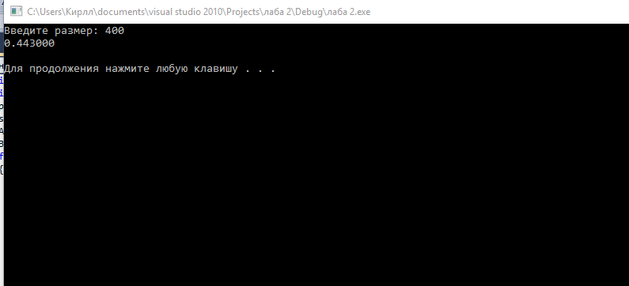

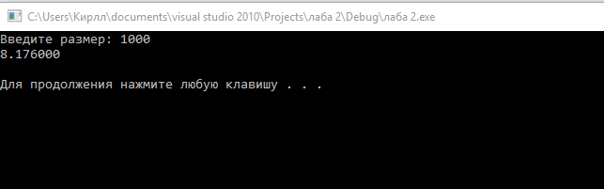

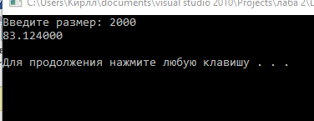

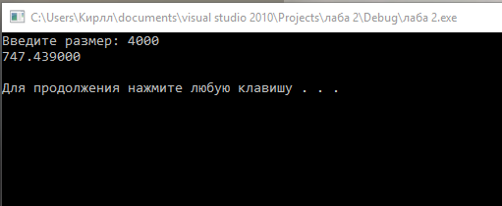

3) Построить график зависимости времени выполнения программы от размера матриц и сравнить полученный результат с теоретической оценкой.

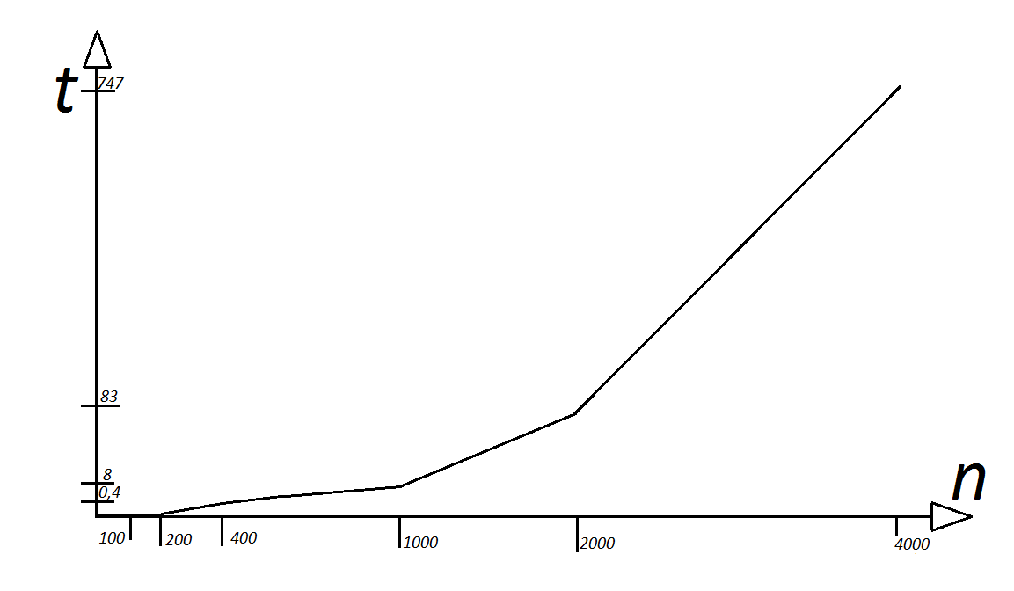

Задание 2:

#include <stdio.h>

#include <stdlib.h>

#include <time.h>

#include <locale>

int main(void)

{

setvbuf(stdin, NULL, _IONBF, 0);

setvbuf(stdout, NULL, _IONBF, 0);

setlocale(LC_ALL,"Rus");

system("cls");

clock_t start, end; // объявляем переменные для определения времени выполнения

int i=0, j=0, r;

int m,xxx;

int** A;

int** B;

printf("Введите размер массива: ");

scanf("%d",&m);

A = (int**)malloc(m * sizeof(int));

B = (int**)malloc(m * sizeof(int));

for(int i=0;i<m;i++)

{

A[i]=(int*)malloc(m * sizeof(int));

B[i]=(int*)malloc(m * sizeof(int));

for(int j=0;j<m;j++)

{

A[i][j]=rand() %100+1;

B[i][j]=rand() %100+1;

}

}

int** C;

C = (int**)malloc(m * sizeof(int));

unsigned int start_time = clock();

for(i=0;i<m;i++)

{

C[i]=(int*)malloc(m * sizeof(int));

for(j=0;j<m;j++)

{

xxx=0;

for(r=0;r<m;r++)

{

xxx=xxx+A[i][r]*B[r][j];

C[i][j]=xxx;

}

}

}

unsigned int end_time = clock();

double search_time = (end_time - start_time)/1000.0;

printf("%lf\n\n",search_time);

system("pause");

}

||||||||||||||||||||||||||||||||||||||||||||||||||||||||||||||||||||||||||||||||||||||||||

#include <stdio.h>

#include <stdlib.h>

#include <time.h>

void qs(int *items, int left, int right)

{

int i, j;

int x, y;

i = left; j = right;

x = items[(left+right)/2];

do {

while((items[i] < x) && (i< right)) i++;

while((x < items[j]) && (j > left)) j--;

if(i<= j) {

y = items[i];

items[i] = items[j];

items[j] = y;

i++; j--;

}

} while(i<= j);

if(left < j) qs(items, left, j);

if(i< right) qs(items, i, right);

}

void shell(int *items, int count)

{

int i, j, gap, k;

int x, a[5];

a[0]=9; a[1]=5; a[2]=3; a[3]=2; a[4]=1;

for(k=0; k < 5; k++) {

gap = a[k];

for(i=gap; i< count; ++i) {

x = items[i];

for(j=i-gap; (x < items[j]) && (j >= 0); j=j-gap)

items[j+gap] = items[j];

items[j+gap] = x;

}

}

}

int main(void)

{

srand(time(NULL));

setvbuf(stdin, NULL, _IONBF, 0);

setvbuf(stdout, NULL, _IONBF, 0);

system("chcp 1251");

system("cls");

clock_t start, end; // объявляем переменные для определения времени выполнения

clock_t start1, end1;

clock_t start2, end2;

clock_t start3, end3;

clock_t start4, end4;

clock_t start5, end5;

clock_t start6, end6;

clock_t start7, end7;

clock_t start8, end8;

int a[100000],b[100000],n=100000;

for(int i=0;i<n;i++)

{

a[i]=rand() %800;

b[i]=a[i];

}

for(int i=0;i<n;i++){

printf(" %d", a[i] );

}

printf("\n\n\n");

unsigned int start_time = clock();

shell(a,n);

unsigned int end_time = clock();

double search_time = (end_time - start_time)/1000.0;

printf("Время сортировки рандомного массива shell :%lf\n",search_time);

for(int i=0;i<n;i++){

printf(" %d", a[i] );

}

unsigned int start4_time = clock();

qs(b,0,n-1);

unsigned int end4_time = clock();

double search4_time = (end4_time - start4_time)/1000.0;

printf("Время сортировки рандомного массива qs:%lf\n",search4_time);

for(inti=0;i<n;i++)

{

a[i]=i+1;

b[i]=a[i];

}

unsigned int start1_time = clock();

shell(a,n);

unsigned int end1_time = clock();

double search1_time = (end1_time - start1_time)/1000.0;

printf("Время сортировки возрастающего массива shell :%lf\n",search1_time);

unsigned int start5_time = clock();

qs(b,0,n-1);

unsigned int end5_time = clock();

double search5_time = (end5_time - start5_time)/1000.0;

printf("Время сортировки возрастающего массива qs:%lf\n",search5_time);

for(inti=0;i<n;i++)

{

a[i]=100000-i;

b[i]=a[i];

}

unsigned int start2_time = clock();

shell(a,n);

unsigned int end2_time = clock();

double search2_time = (end2_time - start2_time)/1000.0;

printf("Время сортировки убывающего массива shell :%lf\n",search2_time);

unsigned int start6_time = clock();

qs(b,0,n-1);

unsigned int end6_time = clock();

double search6_time = (end6_time - start6_time)/1000.0;

printf("Время сортировки убывающего массива qs:%lf\n",search6_time);

for(inti=0;i<n;i++)

{

if(i<50000){a[i]=i;}

if(i>=50000){a[i]=a[i-1]-1;}

b[i]=a[i];

}

unsigned int start8_time = clock();

shell(a,n);

unsigned int end8_time = clock();

double search8_time = (end8_time - start8_time)/1000.0;

printf("Время сортировки сначала возрастающего а потом убывающего массива shell :%lf\n",search8_time);

unsigned int start7_time = clock();

qs(b,0,n-1);

unsigned int end7_time = clock();

double search7_time = (end7_time - start7_time)/1000.0;

printf("Время сортировки сначала возрастающего а потом убывающего массива qs:%lf\n",search7_time);

system("pause");

}

||||||||||||||||||||||||||||||||||||||||||||||||||||||||||||

#include<stdio.h>

#include<stdlib.h>

#include<time.h>

#include <locale>

void sort (int random Number[], int arr)

{

for(int i = 0 ; i<arr - 1; i++)

{

// сравниваем два соседних элемента.

for(int j = 0 ; j <arr - i - 1 ; j++)

{

if(randomNumber[j] >randomNumber[j+1])

{

// если они идут в неправильном порядке, то

// меняем их местами.

int tmp = randomNumber[j];

randomNumber[j] = randomNumber[j+1] ;

randomNumber[j+1] = tmp;

}

}

}

}

int main(void)

{

srand(time(NULL));

setvbuf(stdin, NULL, _IONBF, 0);

setvbuf(stdout, NULL, _IONBF, 0);

setlocale(LC_ALL,"Rus");

clock_t start, end; // объявляем переменные для определения времени выполнения

clock_t start1, end1;

clock_t start2, end2;

clock_t start3, end3;

int a[100000],n=100000;

for(int i=0;i<n;i++)

{

a[i]=rand() %800;

}

printf("\n\n\n");

unsigned int start_time = clock();

sort (a,n);

unsigned int end_time = clock();

double search_time = (end_time - start_time)/1000.0;

printf("Время сортировки рандомного массива easy :%lf\n",search_time);

unsigned int start1_time = clock();

sort (a,n);

unsigned int end1_time = clock();

double search1_time = (end1_time - start1_time)/1000.0;

printf("Время сортировки возрастающего массива easy :%lf\n",search1_time);

unsigned int start2_time = clock();

sort (a,n);

unsigned int end2_time = clock();

double search2_time = (end2_time - start2_time)/1000.0;

printf("Время сортировки убывающего массива easy :%lf\n",search2_time);

unsigned int start3_time = clock();

sort (a,n);

unsigned int end3_time = clock();

double search3_time = (end3_time - start3_time)/1000.0;

printf("Время сортировки сначала возрастающего а потом убывающего массива easy :%lf\n",search3_time);

system("pause");

}

1. Оценить время работы каждого из реализованных алгоритмов на случайном наборе значений массива.

Время выполнения программы Быстрой сортировкой 0,011

Время выполнения программы сортировкой Шелли 1,002

Время выполнения программы Быстрой сортировкой из библиотеки 0,039

2.Оценить время работы каждого из реализованных алгоритмов на массиве, представляющем собой возрастающую последовательность чисел.

Время выполнения программы Быстрой сортировкой 0,007

Время выполнения программы сортировкой Шелли 0,003

Время выполнения программы Быстрой сортировкой из библиотеки 0,026

3.Оценить время работы каждого из реализованных алгоритмов на массиве, представляющем собой убывающую последовательность чисел.

Время выполнения программы Быстрой сортировкой 0,06

Время выполнения программы сортировкой Шелли 1,968

Время выполнения программы Быстрой сортировкой из библиотеки 0,026

4.Оценить время работы каждого из реализованных алгоритмов на массиве, одна половина которого представляет собой возрастающую последовательность чисел, а вторая, – убывающую.

Время выполнения программы Быстрой сортировкой 2,373000

Время выполнения программы сортировкой Шелли 0,977

Время выполнения программы Быстрой сортировкой из библиотеки 0,025

Вывод:

В ходе данной работы я научился оценивать время работы программы.